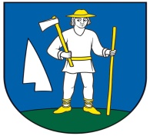
OBEC RENČIŠOV
Obecný úrad, Renčišov č. 11, 082 63 p. Jarovnice

ZVEREJNENIE

elektronickej adresy Obce Renčišov pre referendum v roku 2023

V súlade s § 169 ods. 3 a § 170 ods. 3 zákona č. 180/2014 Z. z. o podmienkach výkonu
volebného práva a o zmene a doplnení niektorých zákonov v znení neskorších predpisov

Obec Renčišov zverejňuje

pre referendum, ktoré sa bude konať dňa 21. januára 2023 elektronickú adresu :

obec.rencisov@post.sk

na doručenie :
- oznámenia o delegovaní člena a náhradníka do okrskovej volebnej komisie

V Renčišove, 09. 11. 2022

Miroslav Paločko
starosta obce

